CENTRO PAULA SOUZA
ETEC MARTINHO DI CIERO
Técnico Desenvolvimento de Sistemas

Caio Lucas Ibañez Costa
José Eduardo Margarido de Souza
Naresh Matheus Cordeiro Sharma
Nicolas Trabachini Spinelli
Nicollas Miguel dos Santos Reis
Vinícius de Lúcio Porto

ZENO:
SISTEMA GERENCIADOR DE MICROEMPRESAS

Itu-SP
2025

Caio Lucas Ibañez Costa
José Eduardo Margarido de Souza
Naresh Matheus Cordeiro Sharma
Nicolas Trabachini Spinelli
Nícollas Miguel dos Santos Reis
Vinícius de Lúcio Porto

ZENO:
SISTEMA GERENCIADOR DE MICROEMPRESAS

Trabalho de Conclusão de Curso apresentado como exigência parcial para obtenção da Habilitação Profissional Técnica de Nível Médio de Técnico em Desenvolvimento de Sistemas, à Escola Técnica Estadual Martinho Di Ciero, sob orientação da Professora Magali Nery.

Itu-SP
2025

DEDICATÓRIA

A nossa família, que nos deu condições de conquistar nossos objetivos, e aos nossos professores, que ensinaram a nossa profissão, dedicamos este trabalho.

AGRADECIMENTOS

Aos nossos colegas, amigos, familiares e professores que nos apoiaram por esta jornada tão importante para nossas vidas e que depositaram fé em nosso empenho, os nossos mais sinceros e profundos agradecimentos.

EPÍGRAFE

“O sucesso é a soma de pequenos esforços – repetidos dia sim, e no outro dia também.”
Robert Collier

RESUMO

A Revolução Tecnológica permitiu que as tecnologias digitais, antes restritas à grandes empresas, passassem a estar disponíveis também aos pequenos negócios e, consequentemente, para microempresários. Dentre essas tecnologias está o ERP (Enterprise Resource Planning, ou Planejamento de Recursos Empresariais), que é o foco deste trabalho acadêmico, que defende ser essa tecnologia essencial para o MEI (Microempreendedor Individual) atualmente, de modo que ele se mantenha competitivo no mercado, tenha uma melhor gestão do seu negócio, e se integre ao mundo digital.
Tendo isso em mente, apresentamos um sistema ERP enxuto e personalizável voltado a esse público, que oferece controle sobre as tarefas relativas à empresa, agendamento de eventos importantes, gestão de fluxo de caixa e controle de estoque. Essa solução proporciona uma visão completa e organizada da empresa em uma plataforma simples e fácil de usar.
Nosso objetivo com este trabalho é mostrar como um sistema como este pode beneficiar o MEI, destacando sua concepção e funcionalidades.

Palavras-chave: Tecnologias, ERP, MEI, Gestão, Mundo Digital.

ABSTRACT

The Technological Revolution has enabled digital technologies, previously restricted to large companies, to become available to small businesses and, consequently, to microentrepreneurs. Among these technologies is ERP (Enterprise Resource Planning), which is the focus of this academic work, which argues that this technology is essential for MEIs (Individual Microentrepreneurs) today, so that they can remain competitive in the market, better manage their businesses, and get integrated into the digital world.
With this in mind, we present a lean and customizable ERP system aimed at this audience, which offers control over company-related tasks, scheduling of important events, cash flow management, and inventory control. This solution provides a complete and organized view of the company on a simple and easy-to-use platform.
Our goal with this work is to show how a system like this can benefit MEIs, highlighting its design and features.

Keywords: Technologies, ERP, MEI, Management, Digital World.

SUMÁRIO

1. INTRODUÇÃO 10
2. OBJETIVOS 11
3. METODOLOGIA 12
3.1 Planejamento estratégico 12
3.2 Gestão facilitada por ferramentas visuais 12
3.3 Análise da Pesquisa 12
3.4 Conclusão geral da pesquisa 24
4. DESENVOLVIMENTO 25
4.1 Estruturação do sistema 25
4.2 Banco de dados 27
4.3 Modelagem de dados 27
4.4 Implementação do Banco de Dados 29
4.6 Testes da plataforma 32
CONCLUSÃO 32
REFERÊNCIAS 34
ANEXOS 35

LISTA DE FIGURAS

Figura 1 – Análise da familiaridade do usuário com plataformas de gestão 13
Figura 2 - Análise dos principais problemas que microempreendedores enfrentam 14
Figura 3 - Análise sobre o conhecimento prévio do empreendedor sobre sistemas ERP 15
Figura 4 - Análise das opiniões de donos de pequenos negócios sobre uma plataforma de gestão customizável 16
Figura 5 - Análise sobre frequência de dados importantes por parte do empreendedor 17
Figura 6 - Análise sobre controle do estoque do dono de pequeno negócio 18
Figura 7 - Análise sobre controle do fluxo de caixa do empreendedor 20
Figura 8 - Análise da opinião do empreendedor sobre possíveis funcionalidades em plataforma de gestão 21
Figura 9 - Análise da característica chave para um bom sistema 22
Figura 10 - Análise da possibilidade de investimento mensal em um sistema de gestão por parte do microempreendedor 23
Figura 11 - Logo da plataforma Zeno 26
Figura 12 - Logo simplificada do plataforma Zeno 26
Figura 13 - Landing page 27
Figura 14 - Tela de Cadastro 27
Figura 15 - Diagrama Entidade Relacionamento 29
Figura 16 - Função de Cadastro 30
Figura 17 - Código do Login 31
Figura 18 - Formulário de login 32
Figura 19 - Tela de Login 32
Figura 20 – Página de Início (Dashboard) 33
Figura 21 - Estoque 33
Figura 22 - Fluxo de caixa 34
Figura 23 - Agenda 34
Figura 24 - Página de Tarefas 35
Figura 25 - Relatório 35

- INTRODUÇÃO
A Revolução Tecnológica mudou o mundo do empreendedorismo drasticamente. Agora, o aumento de eficiência, velocidade e eficácia provenientes do uso de ferramentas digitais está disponível à grande maioria dos empresários, dentre eles, os microempreendedores.
Para que os MEIs (Microempreendedores Individuais) continuem relevantes em um mercado que traz novas tecnologias constantemente, é necessário que estes tenham um sistema ERP (Planejamento de Recursos Empresariais) para gerenciar o seu pequeno negócio. O objetivo deste trabalho acadêmico é apresentar o desenvolvimento do sistema de gestão empresarial, com foco em controle de tarefas, gestão de fluxo de caixa, além da pesquisa feita com pessoas nesta área, usando o método de pesquisa explicativo, para maior compreensão dos desafios e necessidades dos microempresários. Será mostrado também a metodologia do projeto, o design do sistema, o conceito por trás do ERP, informações sobre o código, o desenvolvimento do banco de dados e sua comunicação interna, bem como as considerações finais sobre o projeto.
Algo interessante sobre o projeto é que, compreendendo que muitos sistemas trazem tantas opções e informações que o desânimo atinge inevitavelmente o empreendedor, que se optou, por esta razão, por desenvolver sistema simples e com uma Interface do Usuário (UI) amigável, para evitar a sobrecarga de informações sobre o usuário, e incentivá-lo, de maneira indireta, a continuar usando o sistema.

- OBJETIVOS

A plataforma tem como objetivo auxiliar o usuário a gerir a sua microempresa, introduzir o empreendedor ao mundo digital e aumentar a eficácia do esforço conjunto da empresa. Esses são os pilares centrais do sistema, e neles se baseiam todas as outras funcionalidades da aplicação. Cada um destes objetivos tem grande relevância, por exemplo:
Auxiliar o usuário a gerir a sua microempresa: Por fornecer um controle de tarefas, eventos, controle de caixa e gestão de estoque, o usuário pode ter uma visão completa do que acontece no negócio, tornando mais clara a gestão, que em muitos casos é “temida” pelo empreendedor. Tudo isso é apresentado em uma interface simples, com botões e opções claramente demarcadas.
Introduzir o empreendedor ao mundo digital: O microempreendedor, ao usar uma ferramenta digital para gerir seu negócio, encontra-se em uma posição mais favorável para adaptar-se e familiarizar-se com novas tecnologias, e por fim entrar no mundo digital.
Aumentar a eficácia do esforço conjunto da empresa: Um bom planejamento estratégico melhora os processos empresariais, tanto no cumprimento de metas quanto no desempenho das atividades realizadas (SANTOS; DRESCH; VEIT, 2020). O Zeno facilita a organização, por fornecer ferramentas visuais que auxiliam no acompanhamento das tarefas que estão em execução.
Apresentados esses objetivos, o Zeno visa alcançá-los com excelência e, assim, cumprir plenamente seu propósito de existência.

- METODOLOGIA

A fim de maximizar a eficácia e eficiência dos esforços conjuntos dos membros do projeto na construção da plataforma, foi adotada a metodologia ágil Kanban, por meio da ferramenta online Trello, que promove a visualização intuitiva e evolução contínua no desenvolvimento de software (PEREIRA; LOPES, 2015) otimizando, assim, o trabalho realizado pela equipe.
Para podermos entender o nosso público-alvo e suas necessidades, escolhemos usar o método de pesquisa explicativa, com técnicas qualitativas. Criamos um formulário online com o objetivo de coletar respostas e opiniões, além de realizarmos uma análise de documentos relacionados ao assunto. A pesquisa foi realizada com foco no público microempreendedor da região dos municípios de Itu, Salto, entre outras cidades próximas.
Com a pesquisa, feita principalmente por meio de questionários, procuramos entender se o microempreendedor se encaixa no perfil que estamos estudando e quais são suas maiores dificuldades.
3.1 Planejamento estratégico
Uma empresa precisa de algum tipo de planejamento estratégico. Ao efetuar um bom planejamento, a performance dos processos internos empresariais aumenta (SANTOS; DRESCH; VEIT, 2020). A plataforma Zeno disponibiliza as ferramentas necessárias para planejar os recursos da empresa, com base em seus dados.
3.2 Gestão facilitada por ferramentas visuais
Sistemas ERP (Planejamento de Recursos Empresariais), ao integrarem ferramentas de análise avançada visam uma abstração visual dos processos do negócio, permitem a visualização de dados em tempo real. Essas representações gráficas facilitam a identificação de tendências, padrões e o monitoramento de indicadores de desempenho, contribuindo para uma gestão empresarial mais eficiente e informada (MUST, 2024).
3.3 Análise da Pesquisa
Na pesquisa, procuramos entender e analisar as respostas obtidas e o definir as diretrizes do projeto como um todo.
Abaixo, temos a análise detalhada da totalidade das repostas às perguntas do questionário:
Figura 1 – Análise da familiaridade do usuário com plataformas de gestão
Você já usou um sistema, ou uma ferramenta digital, que ajudasse você a gerir a sua empresa?
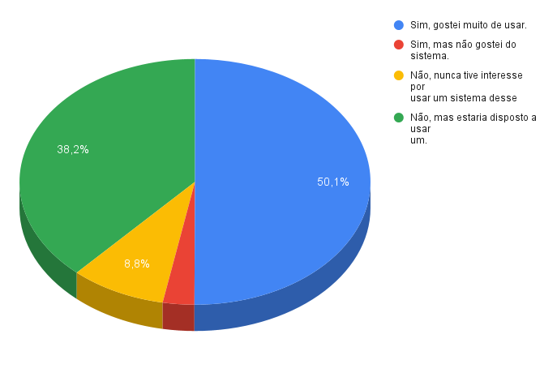
Fonte: Elaborado pelo próprio autor - 2025
Interpretação dos dados
Familiaridade com sistemas de gestão: A maioria dos donos de pequenos negócios já usou um sistema para gerir a sua empresa
- Sim, gostei muito de usar: Vemos que, além da maioria dos usuários terem usado um sistema de gestão, que eles gostaram de usá-lo, e essa boa experiência anterior o deixaria mais receptivo para testar um novo sistema.
- Sim, mas não gostei do sistema: Alguns usuários relataram insatisfação com o uso de um sistema anterior, mostrando que no mercado de plataformas, há problemas no quesito de satisfazer o usuário.
- Não, nunca tive interesse por usar um sistema desse: Há algumas pessoas não tiveram interesse por um sistema deste, porém, a proposta de um sistema como o Zeno poderia atiçar o interesse destas pessoas.
- Não, mas estaria disposto a usar um: Várias pessoas estão receptivas com relação a ideia de usar uma plataforma de gestão voltado ao público microempreendedor, e nisso vemos uma oportunidade de oferta a esse grupo seleto.

Figura 2 - Análise dos principais problemas que microempreendedores enfrentam
Quais dificuldades você mais enfrenta na gestão do seu negócio?
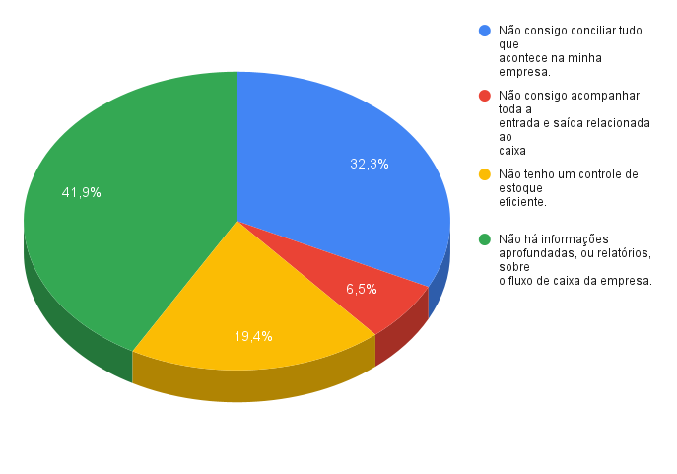
Fonte: Elaborado pelo próprio autor – 2025
Interpretação dos dados
Problemas e dificuldades que donos de pequenas empresas enfrentam: É possível notar que microempreendedores passam por percalços ao longo da sua vida profissional, e nessa pergunta vimos isto de maneira aprofundada.
- Não consigo conciliar tudo que acontece na minha empresa: O empreendedor, com seu ritmo de vida acelerado, não consegue acompanhar todos os processos que acontecem no seu negócio.
- Não consigo acompanhar toda a entrada e saída relacionada ao caixa: Uma pequena porcentagem de empreendedores relata que não consegue acompanhar a sua entrada e saída de dinheiro com exatidão.
- Não tenho um controle de estoque eficiente: Outros microempreendedores ainda relatam que não conseguem controlar o seu estoque.
- Não há informações aprofundadas, ou relatórios, sobre o fluxo de caixa da empresa: A maior parte do público-alvo afirmou que não há informações detalhadas e relatórios sobre seu fluxo de caixa. Essa falta de informações de suma importância, como mostrado nas respostas anteriores, pode ter um impacto negativo na jornada do dono de pequeno negócio, fazendo com que ele perca desempenho e espaço no mercado.

Figura 3 - Análise sobre o conhecimento prévio do empreendedor sobre sistemas ERP
Você conhece o que é ERP (Planejamento de Recursos Empresariais, que é um sistema focado em gerir os recursos da empresa)? E sabe a sua funcionalidade?
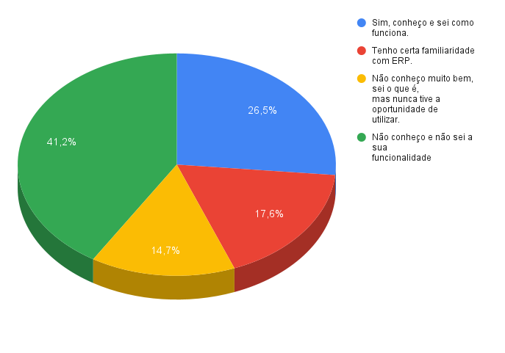
Fonte: Elaborado pelo próprio autor – 2025
Interpretação dos dados
Conhecimento prévio do empreendedor sobre Planejamento de Recursos Empresariais (ERP): Aqui, verificamos o conhecimento prévio do microempreendedor sobre sistemas ERP e se ele teve oportunidade de usar uma plataforma desta.
- Sim, conheço e sei como funciona: Uma pequena parte do público-alvo conhece e sabe como funcionam plataformas ERP.
- Tenho certa familiaridade com ERP: Outras pessoas afirmam que tem certa familiaridade com sistemas ERP, mas nem tanto quanto os que marcaram a primeira opção
- Não conheço muito bem, sei o que é, mas nunca tive a oportunidade de utilizar: Uma porcentagem ainda menor de microempreendedores afirma que sabem do se trata o tipo de sistema em questão, mas não tiveram a oportunidade de utilizar um, mostrando uma brecha no mercado.
- Não conheço e não sei a sua funcionalidade: A maioria dos microempreendedores relatam que não sabem o que um sistema ERP é e não sabem sua funcionalidade, mostrando uma brecha de conhecimento entre as pessoas nesta área.

Figura 4 - Análise das opiniões de donos de pequenos negócios sobre uma plataforma de gestão customizável
Seria útil um sistema customizável (com controle de caixa, fluxo de caixa, agenda e estoque) para você gerenciar o seu negócio?
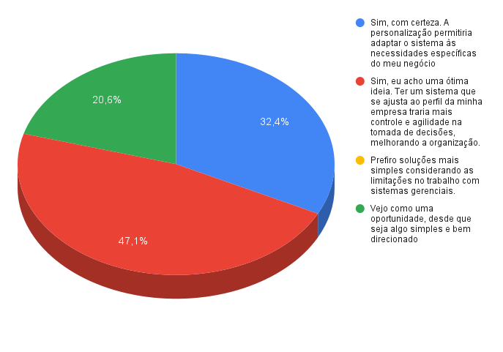
Fonte: Elaborado pelo próprio autor – 2025
Interpretação dos dados
Opinião geral dos microempreendedores sobre um sistema de gestão personalizado: Buscamos compreender o posicionamento do dono de um pequeno negócio frente a uma proposta de uma plataforma de gestão personalizável
- Sim, com certeza. A personalização permitiria adaptar o sistema às necessidades específicas do meu negócio: Várias pessoas acharam útil um sistema que se ajusta as suas necessidades e gostos pessoais
- Sim, eu acho uma ótima ideia. Ter um sistema que se ajusta ao perfil da minha empresa traria mais controle e agilidade na tomada de decisões, melhorando a organização.: Quase metade dos indivíduos acreditam que um sistema com este aumentaria a performance do próprio negócio, ao melhorar a organização.
- Vejo como uma oportunidade, desde que seja algo simples e bem direcionado: Outros empreendedores afirmam que um sistema simples e direto ao ponto seria uma oportunidade para eles.

Figura 5 - Análise sobre frequência de dados importantes por parte do empreendedor
Com que frequência você revisa os dados e informações da sua empresa para tomar decisões estratégicas?
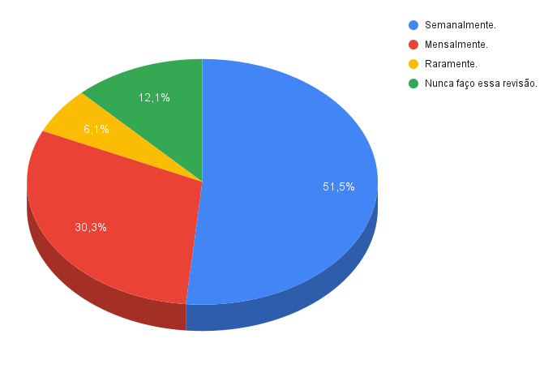
Fonte: Elaborado pelo próprio autor – 2025
Interpretação dos dados
Revisão de dados para tomar decisões da empresa: É possível notar, nestas respostas, a frequência com que os donos de pequenos negócios revisão os dados de sua empresa
- Semanalmente: Mais da metade dos indivíduos revisa semanalmente, o que ajuda na tomada de decisões relacionadas a empresa em um espaço curto de tempo.
- Mensalmente: trinta por cento dos empreendedores relataram que fazem uma revisão mensal das informações de seu negócio.
- Raramente: Poucos afirmam que esta revisão quase nunca acontece.
- Nunca faço essa revisão: Ainda outros inferem que nunca fazem esta revisão, o que é preocupante, porque sem esta revisão de dados, a decisão estratégica do empreendedor pode não ter uma base para ser bem-sucedida.

Figura 6 - Análise sobre controle do estoque do dono de pequeno negócio
Como você controla o estoque de material de sua empresa?
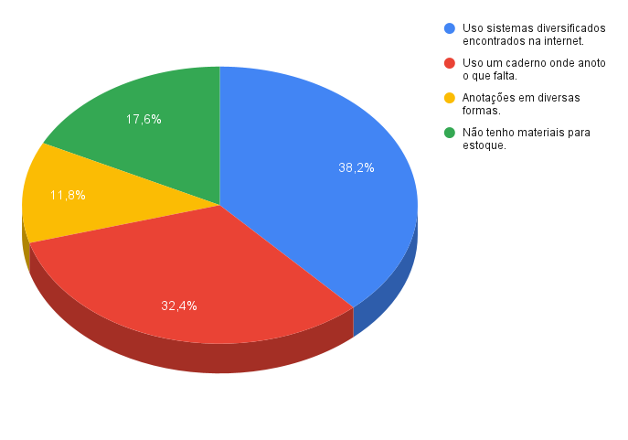
Fonte: Elaborado pelo próprio autor – 2025
Interpretação dos dados
Uso de sistemas diversificados e materiais simples para controle de estoque: Podemos notar que o microempreendedor registra seu estoque de diversas maneiras, e não há no mercado uma ferramenta que possa fazer um registro simples e funcional como a plataforma Zeno.
- Uso sistemas diversificados encontrados na internet: Vários indivíduos usam sistemas diversificados na internet para fazer o seu controle de estoque.
- Uso um caderno onde anoto o que falta: Muitos utilizam técnicas de anotação básicas, o que pode dificultar a visualização do controle de estoque e deixa o empreendedor longe do mundo digital, o que pode fazer ele se isolar no mercado.
- Anotações em diversas formas: Outros inferem que anotam o seu estoque de outras formas não especificadas.
- Não tenho materiais para estoque: Alguns microempreendedores não têm materiais para estoque. O sistema Zeno tem a opção, como será visto posteriormente neste documento, de desativar funções, favorecendo assim que não precisa usar esta funcionalidade.

Figura 7 - Análise sobre controle do fluxo de caixa do empreendedor
Como você realiza o controle do fluxo de caixa na sua empresa?
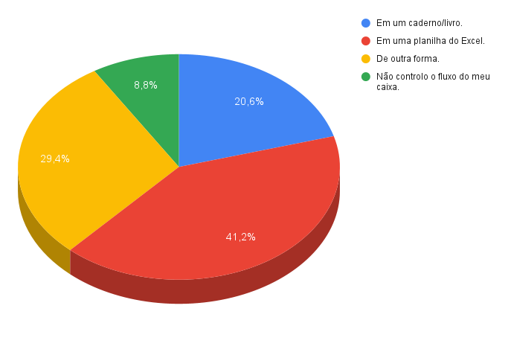
Fonte: Elaborado pelo próprio autor – 2025
Interpretação dos dados
Falta de ferramenta versátil e de layout simples para controlar o fluxo de caixa: O empreendedor, de acordo com o resultado da pesquisa, não usa um sistema que possa armazenar e mostrar estatísticas do fluxo de caixa de forma simples e amigável.
- Em um caderno/livro: Alguns controlam o seu caixa por métodos simples, mais ultrapassados.
- Em uma planilha do Excel: Várias pessoas utilizam a ferramenta Excel, que é uma plataforma que não é simples de aprender e muitas vezes exige a visualização de um tutorial em vídeo para produzir algo mais complexo, algo que o sistema Zeno não exige.
- De outra forma: Uma porcentagem de empreendedores utiliza formas não especificadas para acompanhar o seu caixa.
- Não controlo o fluxo do meu caixa: Menos de nove por cento não controlam o fluxo de seu caixa, o que pode impactar no desempenho profissional destes empreendedores.

Figura 8 - Análise da opinião do empreendedor sobre possíveis funcionalidades em plataforma de gestão
Se você usasse um sistema para gerir a sua empresa, quais funcionalidades você gostaria que ele tivesse?
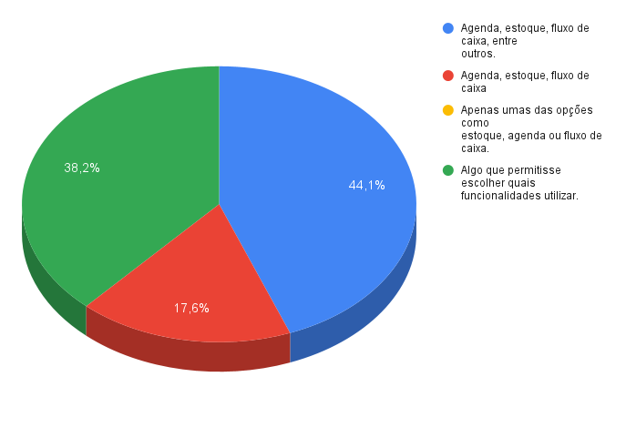
Fonte: Elaborado pelo próprio autor – 2025
Interpretação dos dados
Funcionalidades necessárias para um sistema de gestão de acordo com a visão do empreendedor: Os donos de pequenos negócios, de acordo com a pesquisa, querem um sistema de gestão que tenha uma agenda, controle de estoque, fluxo de caixa, e que permita escolher quais funcionalidades usar.
- Agenda, estoque, fluxo de caixa, entre outros: Muitos querem as funcionalidades principais e outras secundárias.
- Agenda, estoque, fluxo de caixa: Ainda alguns empreendedores gostariam apenas das funcionalidades principais.
- Algo que permitisse escolher quais funcionalidades utilizar: Uma boa parte do público-alvo gostaria de escolher as funcionalidades do sistema, algo que fosse personalizável para se moldar as suas necessidades.

Figura 9 - Análise da característica chave para um bom sistema
Na sua opinião, um bom sistema de gestão de microempresas qual característica julga mais relevante para o mesmo?
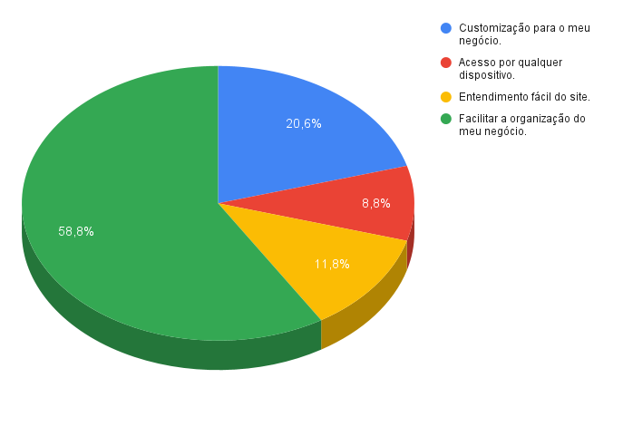
Fonte: Elaborado pelo próprio autor – 2025
Interpretação dos dados
Necessidade de uma plataforma que facilite a organização do pequeno negócio: É notável que microempreendedores querem um sistema que realmente ajude eles a gerirem o seu negócio bem, cumprindo este objetivo principal sem rodeios.
- Customização para o meu negócio: Uma parte do público acredita que a customização é algo muito importante para uma plataforma de gestão.
- Acesso por qualquer dispositivo: A minoria dos empreendedores relata que o acesso à plataforma por qualquer dispositivo é importante.
- Entendimento fácil do site: Alguns ainda afirmam que o site precisa ser de fácil entendimento.
- Facilitar a organização do meu negócio: É de suma importância que o sistema cumpra com o objetivo de ajudar o empreendedor a gerir a sua empresa, já que a grande maioria do público-alvo optou por esta resposta.

Figura 10 - Análise da possibilidade de investimento mensal em um sistema de gestão por parte do microempreendedor
Você estaria disposto a investir um valor mensal em um sistema de gestão de microempresa que ajudasse a organizar e melhorar os resultados da sua empresa?
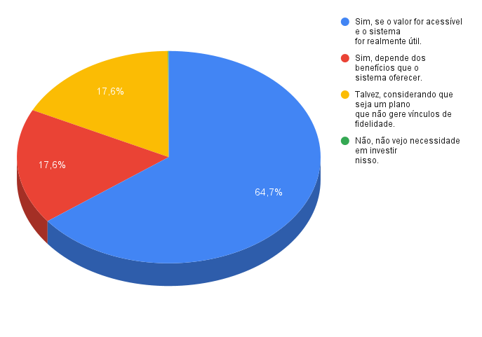
Fonte: Elaborado pelo próprio autor – 2025
Interpretação dos dados
Viabilidade de um investimento por parte do empreendedor para uma plataforma de gestão de empresas: Podemos notar que a maioria dos entrevistados estaria disposto a pagar uma quantia mensal para usar um sistema assim, sendo que nenhum empreendedor respondeu que não investiria em um sistema assim, mostrando que o sistema é capaz, sim, de receber investimentos.
- Sim, se o valor for acessível e o sistema for realmente útil: Se o sistema de fato ajudar o microempreendedor, ele afirma que estará disposto a investir um valor nele, abrindo uma oportunidade para a plataforma Zeno.
- Sim, depende dos benefícios que o sistema oferecer: Alguns afirmam que se o sistema oferecer benefícios atraentes, estariam sim dispostos a investir um valor mensal.
- Talvez, considerando que seja um plano que não gere vínculos de fidelidade: Uma minoria de indivíduos talvez resista a ideia de um vínculo de fidelidade, como um contrato.

  - Conclusão geral da pesquisa
Com esta pesquisa, foi possível compreender as necessidades, dificuldades e desejos do público empreendedor.
É possível inferir que uma plataforma de gestão que cumpra seu objetivo principal de auxiliar o microempreendedor na administração de sua empresa, que atenda aos requisitos solicitados, que seja simples, objetiva e personalizável, tenha grandes chances de obter sucesso e competir com outros sistemas ERP no mercado, o objetivo que o sistema Zeno busca alcançar. Além disso, identificamos uma oportunidade, considerando não encontrar sistemas voltados para o microempreendedor da mesma forma que a plataforma Zeno, o que ressalta seus pontos positivos.

- DESENVOLVIMENTO
4.1 Estruturação do sistema

O desenvolvimento do projeto foi conduzido considerando as tendências atuais do mercado e o conhecimento dos integrantes do grupo. Um dos membros, com experiência prévia e interesse em aplicar na prática a ideia, contribuiu de forma especial para a concepção.
Identidade Visual
O nome “Zeno” foi proposto por inspiração no filósofo Zenão de Eleia, o qual algumas teorias se encaixam muito bem no contexto de empreendedorismo, como o de melhoria contínua, foco e consistência. Por exemplo, no paradoxo da dicotomia, Zenão argumenta que, para chegar a qualquer destino, é necessário antes percorrer a metade do caminho, e antes disso, a metade da metade, e assim por diante, sugerindo uma infinidade de pequenas etapas. Essa visão pode ser interpretada como uma metáfora poderosa para o caminho do empreendedor: com a plataforma Zeno, o microempreendedor pode fracionar os processos empresariais em pequenas partes, ajudando-o a se motivar, e a continuar a ter foco e consistência em sua jornada. Estas e outras teorias, aplicadas no contexto de empreendedorismo, tornam este filósofo relevante para esta área.
Logo
O logo do sistema foi desenvolvido para ser minimalista e transmitir seriedade ao cliente, algo direto ao ponto. As cores no círculo mostram as opções de customização do layout que o sistema oferece, onde o usuário poderá definir a cor principal optando entre: azul, verde, roxo ou vermelho.

Figura 11 - Logo da plataforma Zeno


Fonte: Elaborado pelo próprio autor – 2025

Figura 12 - Logo simplificada do plataforma Zeno


Fonte: Elaborado pelo próprio autor – 2025

Teoria das cores
Temos quatro cores principais em nosso projeto: Azul, Roxo, Verde e Vermelho. O Azul, como cor padrão, transmite a credibilidade e segurança que nossa plataforma tem. A cor roxa representa o lado criativo do projeto, a cor verde traz o sentimento de tranquilidade, e vermelho, a sensação de poder. O usuário pode escolher dentre estas quatro cores para sua conta na plataforma.
Landing Page
A landing page tem foco em ser simples e objetiva, com vários textos mostrando as funcionalidades e benefícios no uso da plataforma. Ela tem design minimalista e mostra detalhes importantes, como o acesso ao sistema por uma gama de dispositivos, a customização e por fim, sobre a origem do projeto.
Figura 13 - Landing page
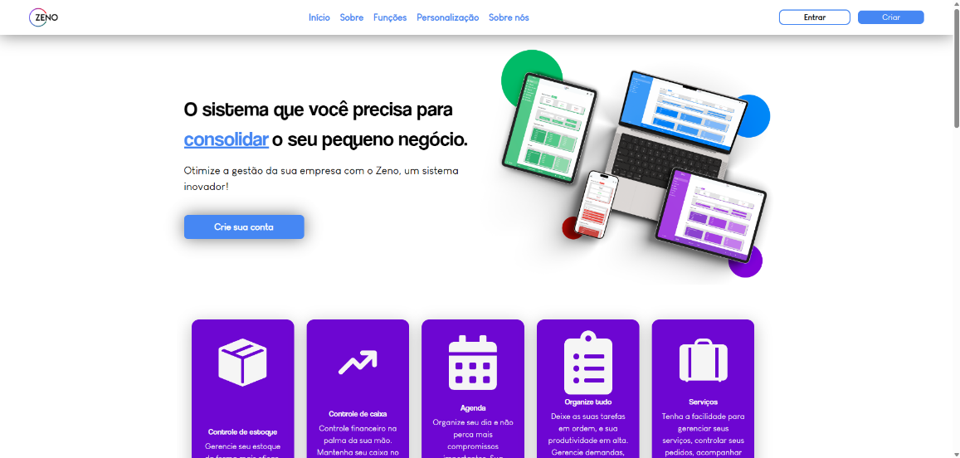
Fonte: Elaborado pelo próprio autor – 2025
Ao clicar na opção de “criar” no canto superior direito, o usuário é direcionado para uma tela de cadastro, e ao inserir suas informações, o login na plataforma fica disponível.
Figura 14 - Tela de Cadastro
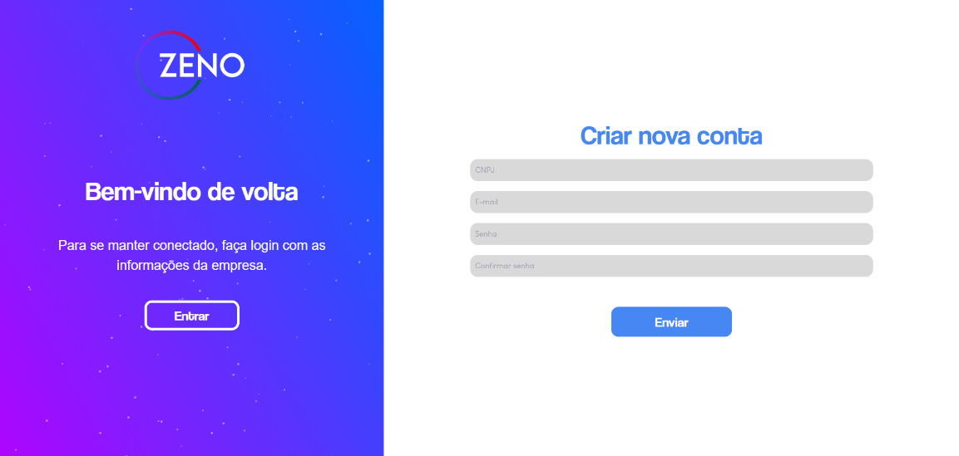

4.2 Banco de dados
O banco de dados integrado a plataforma é um recurso de suma importância, pois permite cadastro de usuários, personalização do sistema e inserção dos dados, como itens de estoque, saída e entrada de capital. Além disso, permite que essas informações sejam alteradas ou excluídas a qualquer momento.
4.3 Modelagem de dados
A arquitetura do banco de dados foi realizada com base no Modelo Entidade Relacionamento (DER), a fim de organizar as informações cruciais para o bom funcionamento da comunicação do servidor com o lado do usuário final. O Diagrama Entidade-Relacionamento (DER) representa a estrutura do banco de dados por meio de entidades, atributos e relacionamentos, conectados por chaves primárias (PK) e estrangeiras (FK) que garantem integridade e seguimento de normas. A entidade central “users” faz referência a módulos como “employee”, “calendar”, “services”, “organizer”, “finance”, “stock”, “product” e “supplier”, permitindo integração entre gestão de usuários, colaboradores, agenda, serviços, finanças e controle de estoque. Os relacionamentos, indicados por losangos, asseguram que os dados circulem de forma consistente e normalizada entre os diferentes componentes do sistema.
Figura 15 - Diagrama Entidade Relacionamento
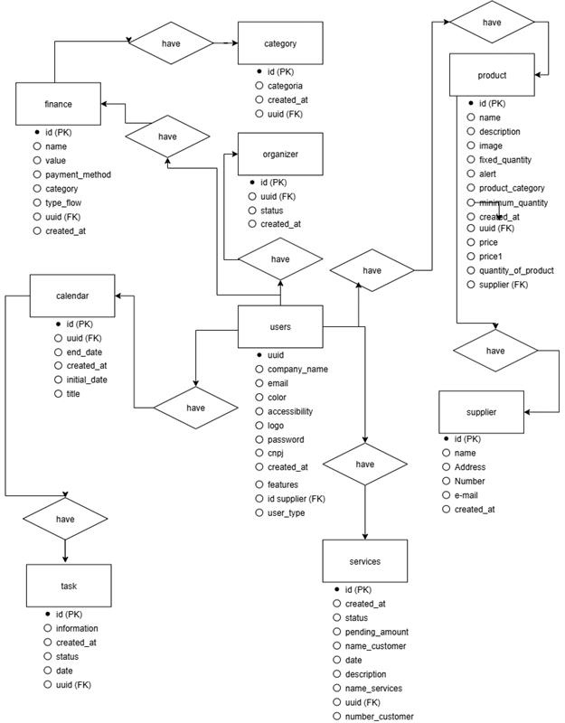

4.4 Implementação do Banco de Dados
Para que a plataforma mantenha sua performance consistente diante de acessos de usuários e operações como adição, edição, atualização e exclusão de dados, optamos pelo uso do Supabase, uma plataforma de banco de dados em nuvem que oferece recursos robustos e, ao mesmo tempo, simplicidade na integração. Desta forma, os usuários podem cadastrar uma conta, realizar login e utilizar as ferramentas da plataforma, com segurança de que suas informações estarão protegidas no banco de dados.
Exemplificação do cadastro de usuários no banco de dados.
Figura 16 - Função de Cadastro
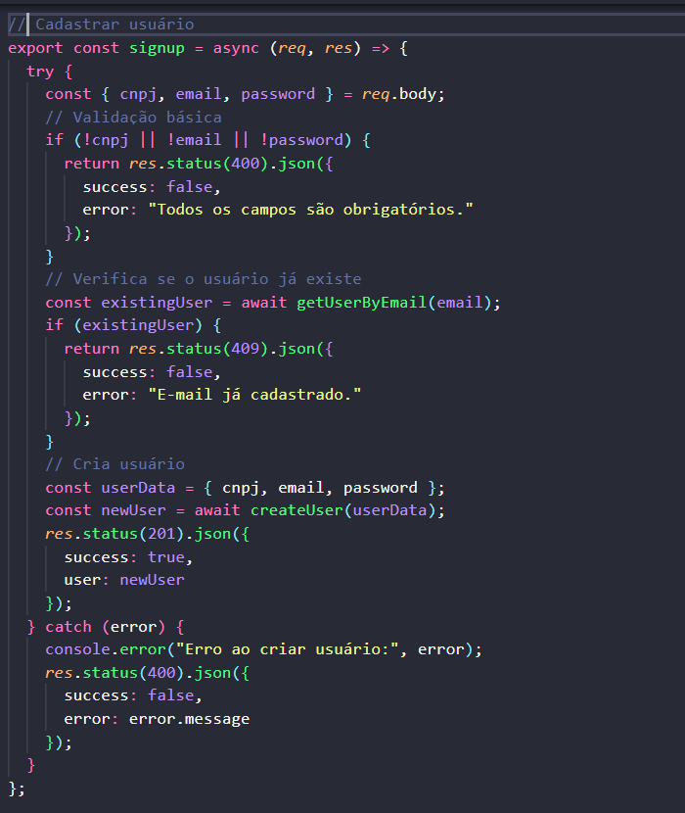
A função “signup” é responsável por realizar o cadastro de novos usuários na plataforma. Ela recebe os dados enviados pelo cliente, no caso seu CNPJ, e-mail e senha (“cnpj”, “email”, “password”, respectivamente), válida se todos os campos foram preenchidos e verifica se o e-mail informado já está cadastrado. Caso todos os parâmetros estejam certos, ela cria um novo usuário no banco de dados e retorna uma resposta de sucesso. Se algum dado estiver faltando, ou se o e-mail já estiver em uso, o sistema retorna uma mensagem de erro para o usuário. Além disso, a função trata possíveis falhas internas, ajudando os desenvolvedores a resolver problemas no código.
Já a função de login da conta funciona desta maneira:
Figura 17 - Código do Login
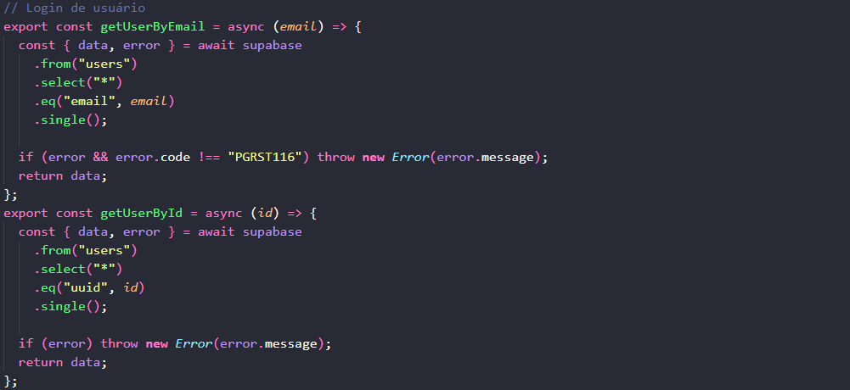
A função “getUserByEmail” procura um registro na tabela “users” com base no e-mail informado, retornando o usuário correspondente ou “null” (vazio) caso não exista. Já a função “getUserById” realiza a mesma operação, porém utilizando o identificador único “uuid”. Ambas utilizam o método “.single()” para garantir o retorno de apenas um registro. Caso ocorra erro durante a consulta, ele é lançado como exceção; caso contrário, a funções retornam os dados do usuário encontrado.

Programação e Funcionalidades
Algumas das tecnologias usadas na criação da plataforma foram, a linguagem JavaScript por meio da biblioteca React, e Node.js para fazer a comunicação com o Banco de dados.
O código abaixo mostra como o usuário faz a solicitação de login na plataforma. Usamos uma biblioteca de formulários do JavaScript chamada “react-hook-form”. Com ela, o sistema captura as informações do usuário, no caso o seu email e senha, e transforma ela em um arquivo JSON, a fim de prepará-las para ao envio ao banco de dados.
Figura 18 - Formulário de login
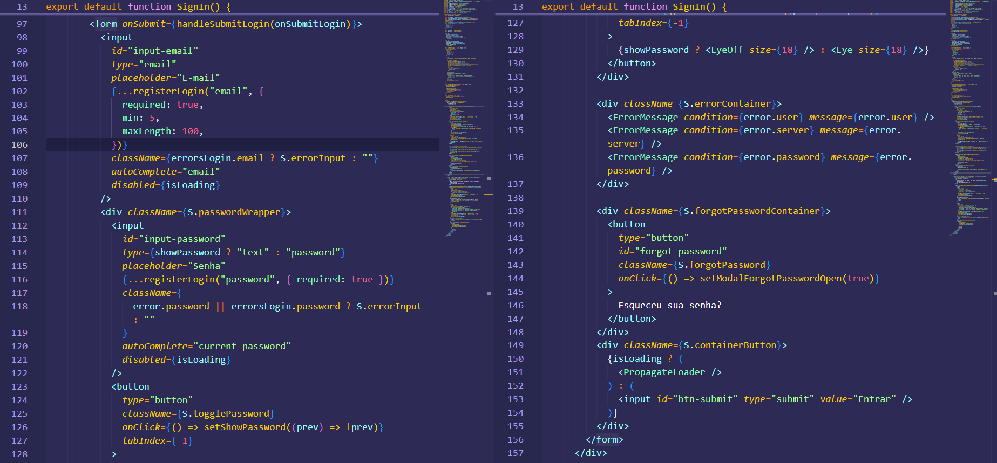
Figura 19 - Tela de Login
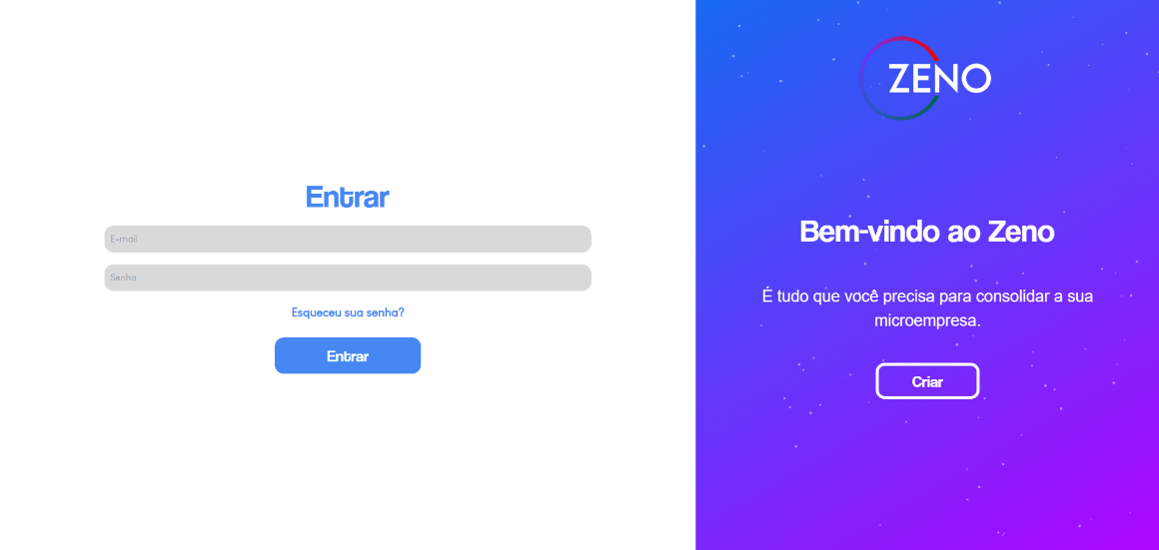
Após fazer o login, o usuário entra na página de início (Dashboard) com o resumo das informações de outras seções da plataforma, mostrando de forma rápida e simples as funcionalidades mais importantes do Zeno. Ao lado, podemos observar o menu lateral de fácil visualização, contendo botões para ir as outras páginas da plataforma, além de um botão que leva a página de ajuda bem delimitado no final da página.
Figura 20 – Página de Início (Dashboard)
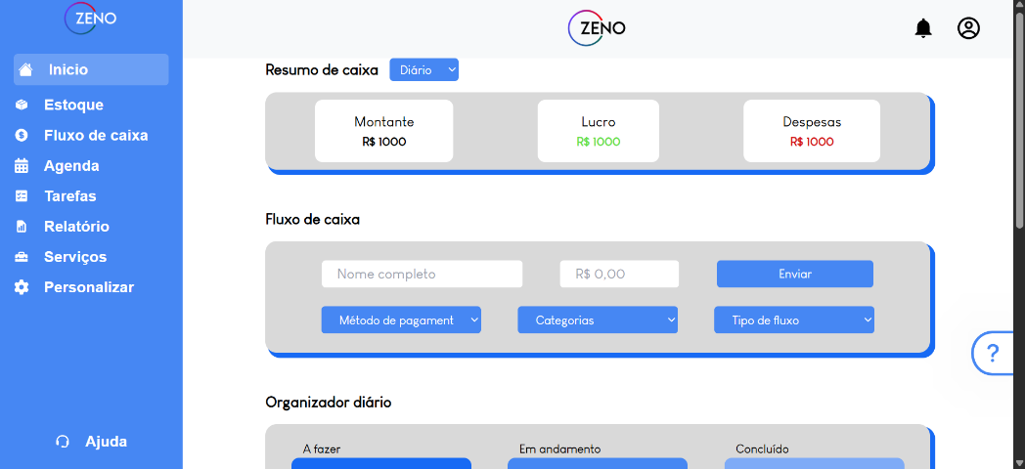
Logo a partir disso, o usuário tem acesso a sua conta e suas funcionalidades, como gestão de estoque, fluxo de caixa, agenda, tarefas e serviços, além de um relatório detalhado do fluxo de caixa ao clicar em “Relatório”.
Figura 21 - Estoque
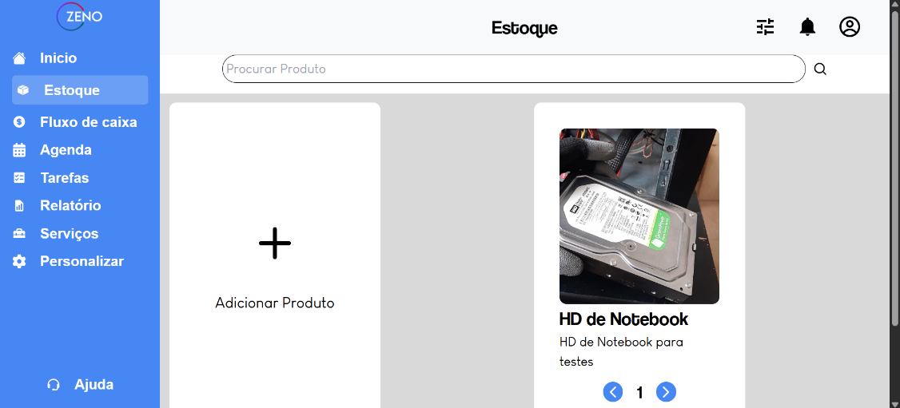
Em “Estoque”, o usuário pode cadastrar produtos, com sua descrição, fornecedor, uma imagem, o custo do produto, valor final e por fim, ver seu estoque existente.
Figura 22 - Fluxo de caixa
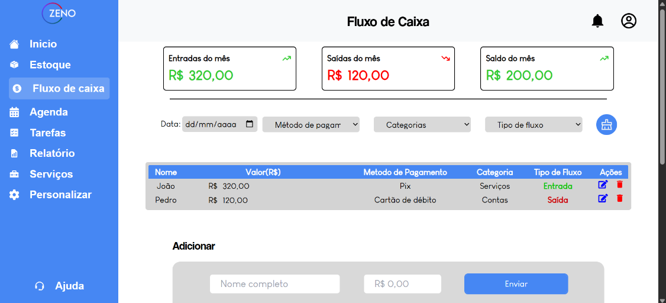
Em “Fluxo de caixa”, é possível ver o seu saldo mensal, inserir as entradas e saídas de dinheiro, bem como a usa categoria, e o método de entrada ou saída, e buscar por meio de filtros tal fluxo de dinheiro.
Figura 23 - Agenda
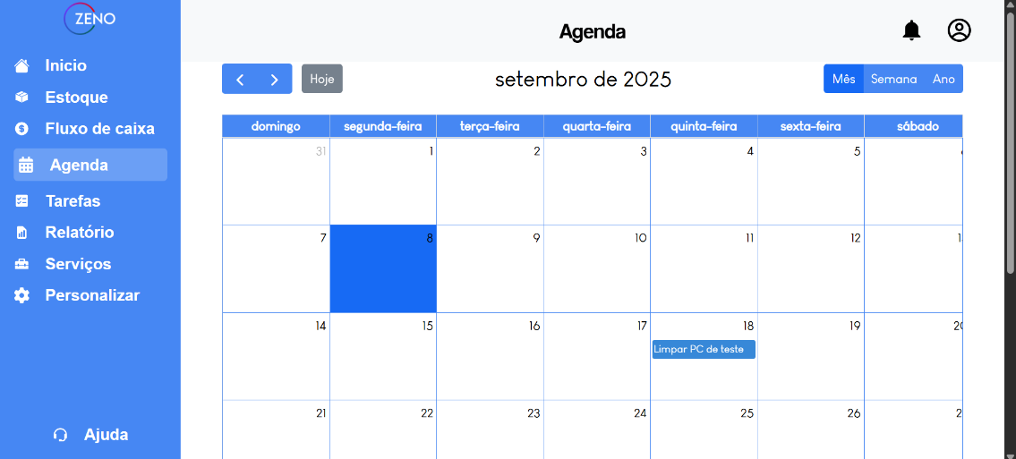
Em “Agenda”, o usuário pode criar lembretes de eventos na sua semana, no seu mês ou no seu ano.
Figura 24 - Página de Tarefas
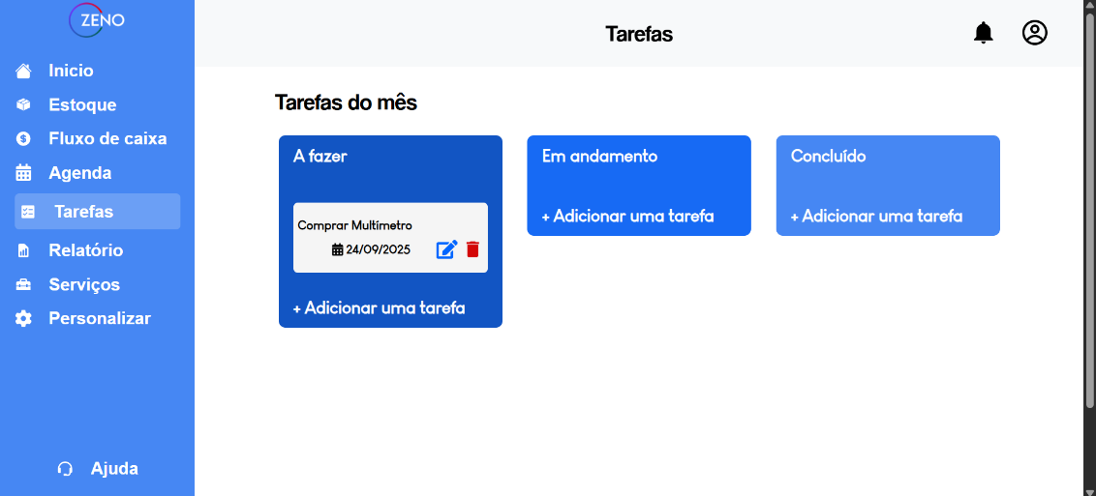
Em “Tarefas”, é possível criar um cartão de tarefa e acompanhar o andamento dela, ao mover ela para “A fazer”, “Em andamento” ou “Concluído”, com base na metodologia Kanban de desenvolvimento ágil.
Figura 25 - Relatório
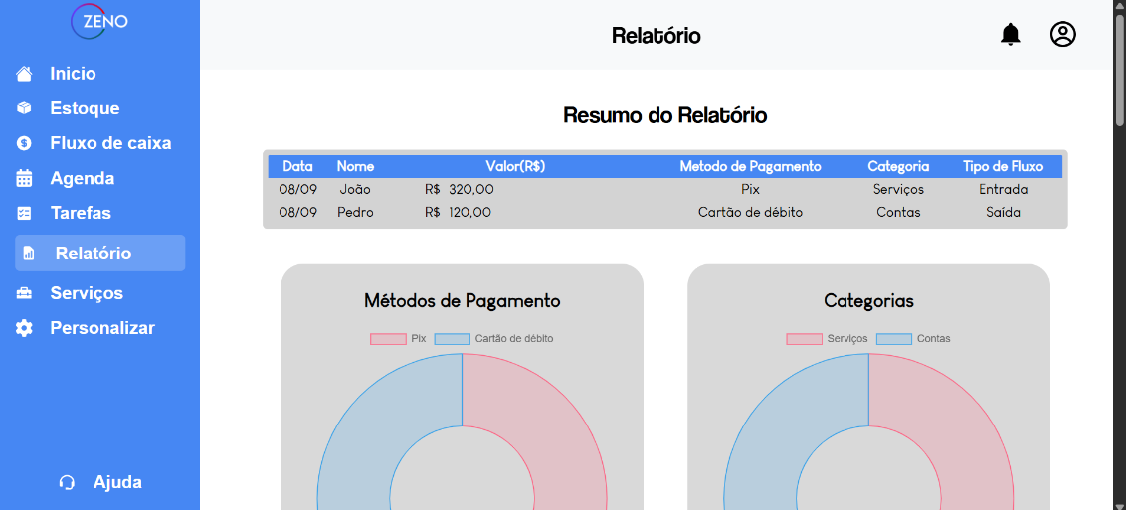
Em “Relatório”, é gerado um relatório financeiro com base nas informações cadastradas pelo usuário. São exibidas as entradas e saídas de dinheiro, alguns gráficos das informações inseridas e uma sugestão desenvolvida por IA para uma possível tomada de decisão financeira por parte do empreendedor.
4.6 Testes da plataforma
Para garantir a qualidade, segurança e uma boa experiência do usuário na plataforma, vários testes de diferentes tipos foram realizados.
Testes de usabilidade
Com o objetivo de validar a usabilidade e a funcionalidade do sistema desenvolvido, foi realizado um teste inicial com uma estante do público-alvo.
Com o feedback de retorno e considerando a experiência, entendemos serem válidos seus apontamentos que se resumiram em:
- A seção de “Organizador”, alterar o nome para “Tarefas”, ficando mais claro para os usuários;
- O logo do sistema não ser tirada em nenhum momento, mesmo com a adição da logo do usuário, mantendo assim a marca de desenvolvimento;
- Correções de erros de gramaticais;
- Ajustes na funcionalidade do fluxo de caixa.
Permitido assim, melhorar pontos consideráveis na plataforma.
Testes de carga
Para testar o número de usuários que a plataforma permite o acesso simultâneo, foi feito, com a ferramenta Jmeter, um teste de carga.
- Neste experimento, foi simulado a entrada de duzentos usuários entrando na plataforma em um tempo médio de trinta segundos.
- O resultado foi que a plataforma lidou com todas as requisições de acesso com excelência e ausência de erros.
Portanto, isso mostra que o sistema é capaz de lidar com vários usuários, e mesmo assim, manter uma boa performance.

CONCLUSÃO
A plataforma Zeno foi criada com o objetivo de aumentar a performance do microempreendedor no mercado, por dar a ele acesso a ferramentas de gestão poderosas e incluí-lo no mundo digital.
O projeto também tem tido grande impacto nos integrantes do grupo que estão desenvolvendo esta plataforma como parte do Trabalho de Conclusão de Curso (TCC) referente ao Técnico em Desenvolvimento de Sistemas, os quais estão aprendendo a lidar com pressões, prazos e metas análogas ao mercado de trabalho em que entrarão, treinando tanto quanto habilidades técnicas quanto as que requerem inteligência emocional, resiliência e responsabilidade.
É de longe notável o potencial do projeto, e com o tempo, o grupo planeja realizar várias parcerias com donos de pequenos negócios para que utilizem esta plataforma. Além disso, uma versão com a funcionalidade de gestão de clientes e fluxo de caixa detalhado é planejada para alcançar empresas de maior porte, para o projeto conquistar mais espaço e relevância no mercado de forma exponencial.
Assim, a plataforma Zeno tem um futuro promissor pela frente, ao inovar e entregar excelência ao público consumidor.

REFERÊNCIAS

PEREIRA, C. E.; LOPES, R. B. Aplicação da metodologia Kanban para melhoria de processos de desenvolvimento de software. Anais do Congresso Brasileiro de Software: Teoria e Prática, v. 1, n. 1, p. 1-10, 2015.
SANTOS, Roberta da Conceição António dos; DRESCH, Aline; VEIT, Douglas Rafael. Proposta de um Modelo Organizacional a uma Microempresa Prestadora de Serviços (MOm). Revista de Gestão Organizacional, v. 8, n. 3, 2020. Disponível em: https://periodicos.ufpe.br/revistas/index.php/gestaoorg/article/view/236505. Acesso em: 06 maio 2025.
MUST, Elisandra Regina Santos. A relevância dos sistemas Enterprise Resource Planning (ERP) para a análise de negócios em uma empresa ou organização. Revista Tecnia, [S.l.], 2024. Disponível em: https://periodicos.ifg.edu.br/tecnia/article/view/950. Acesso em: 13 maio 2025.
APACHE SOFTWARE FOUNDATION. Apache JMeter: The Apache JMeter™ application. Disponível em: https://jmeter.apache.org/. Acesso em: 22 set. 2025.

ANEXOS
